Практическая работа №2
«Многозначные ветвления с использованием min и max в С++»

В данной практической работе нам необходимо написать программу на С++ которая решает следующую задачу с использованием многозначных ветвлений, min и max:
$$z= \left\{\begin{aligned}x\sqrt{b^{2}+c^{2}} x>1 \\ min\left\{\sqrt{b}, x^{2},x+c\right\} x≤0 \\ max\left\{lnb, x+c\right\} иначе\end{aligned}\right.$$
Программу необходимо выполнить в 2 версиях: в консоли и в Windows Forms.
Ниже представлен код программы в консоли:
#include <iostream>
#include "cmath"
using namespace std;
int main() {
double b, x, c, min, max;
cout << "Введите b" << endl;
cin >> b;
cout << "Введите x" << endl;
cin >> x;
cout << "Введите c" << endl;
cin >> c;
if(x > 1){
cout << "(1) z = " + to_string(x*sqrt(b*b + c*c)) << endl;
} else if(x <= 0){
min = sqrt(b);
if (x*x < min)
min = x*x;
if(x+c < min)
min = x+c;
cout << "(2) z = " + to_string(min) << endl;
} else{
max = log10(b);
if(x + c > max)
max = x+c;
cout << "(3) z = " + to_string(max) << endl;
}
return 0;
}

На Рисунке 1 представлен результат работы консольной версии программы:
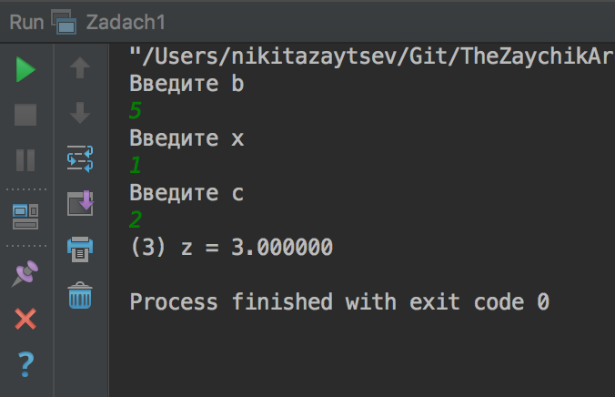
Рисунок 1 – Результат работы консольной версии программы.
Ниже представлен код программы в форме (событийный метод):
private: System::Void button1_Click(System::Object^ sender, System::EventArgs^ e) {
Double b, x, c, min, max;
b = Convert::ToDouble(textBox2->Text);
x = Convert::ToDouble(textBox3->Text);
c = Convert::ToDouble(textBox4->Text);
if (x > 1) {
MessageBox::Show("(1) z = " + Convert::ToString(x*sqrt(b*b + c * c)));
}
else if (x <= 0) {
min = sqrt(b);
if (x*x < min)
min = x * x;
if (x + c < min)
min = x + c;
MessageBox::Show("(2) z = " + Convert::ToString(min));
}
else {
max = log10(b);
if (x + c > max)
max = x + c;
MessageBox::Show("(3) z = " + Convert::ToString(max));
}
}
На Рисунках 2 и 3 представлен результат работы форм-версии программы:
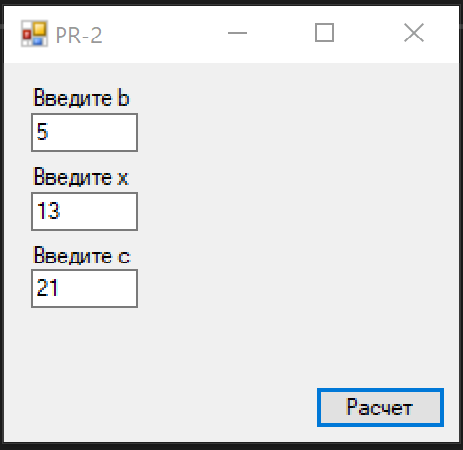
Рисунок 2 – Ввод данных
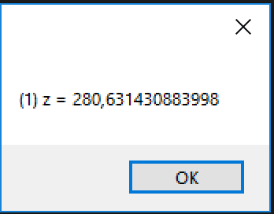
Рисунок 3 – Результат работы программы

